자료배포 | 2015.06.09
보도요청 | 08시 이후 보도 부탁드립니다.
문의 | |한미약품|  한승우 과장 T: 02 410 9056 / M: 010 4272 1879  최우진 대리 T: 02 410 0416 / M: 010 2365 0005  장은령 팀원 T: 02 410 0411 / M: 010 7372 2451 | Email:  pa@hanmi.co.kr (한미)

한미약품 에페글레나타이드(GLP-1 계열 당뇨신약)
“월 1회 투여, 당뇨-비만치료 가능성 확인”

제75회 미국당뇨병학회(ADA)에서 후기2상 결과 발표
주1회~월1회까지 당화혈색소 및 체중감소 효과 확인

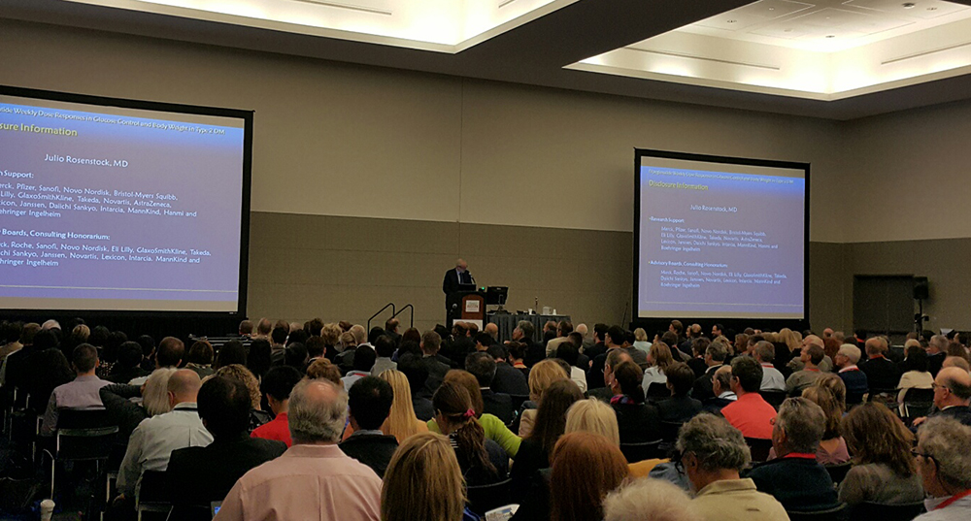
<사진> 에페글레나타이드 주1회 용법 용량선정 후기2상(HM-EXC-203) 결과가 지난 8일
제75회 ADA Scientific Session에서 구연 발표됐다.

GLP-1 계열의 당뇨신약인 에페글레나타이드(efpeglenatide, ^{LAPS}CA-Exendin4)가 월 1회까지 약효를 지속하는 것으로 2상 임상시험 중간결과에서 확인됐다.

한미약품(대표이사 이관순)은 미국 보스톤 컨벤션센터에서 6~8일까지 열린 제75회 미국당뇨병학회(이하 ADA) Scientific Session에서 개발 중인 에페글레나타이드에 대한 총 5건의 임상 및 비임상 결과를 발표했다고 9일 밝혔다.

에페글레나타이드는 한미약품의 독자 기반기술인 랩스커버리(LAPSCOVERY)가 적용된 당뇨신약으로, 랩스커버리는 바이오의약품의 단점인 짧은 반감기를 최대 한 달까지 연장할 수 있는 혁신기술이다.

월 1회 용법에 대한 임상(HM-EXC-204)은 제2형 당뇨환자를 에페글레나타이드 8mg, 12mg, 16mg 및 위약군으로 나눠 16주간 투약한 후 당화혈색소(HbA1c) 조절과 체중변화를 관찰하는 방식으로 진행됐는데, 이번 학회에서는 86명에 대한 중간분석 결과를 발표했다.

발표에 따르면 모든 투약군에서 HbA1c가 7% 이하로 감소했으며, HbA1c 목표치인 7%에 도달한 환자 비율도 60% 이상이었다. 또 체중변화는 8mg 투여군에서 -2.03kg, 12mg 투여군 -2.27kg, 16mg 투여군 -2.37kg의 변화를 보였다. 위약군은 -0.86kg이었다.

당뇨 없는 비만환자 297명을 대상으로 20주간 진행한 2상(HM-EXC-205) 결과도 발표됐다. 발표에 따르면 주 1회 투여군에서는 4mg -6.68kg, 6mg -7.30kg이, 2주 1회 투여군에서는 6mg -6.67kg, 8mg -7.41kg이 각각 감소했다. 위약군은 0.07kg이었다.

에페글레나타이드 주1회 용법의 용량 선정을 위한 후기 2상(HM-EXC-203) 결과는 책임연구자인 Julio Rosenstocko 의학박사(달라스 당뇨&내분비센터, 미국)가 구연으로 8일 발표했다.

이 연구는 제2형 당뇨환자 254명을 7개 투약군으로 나눠 12주간의 혈당강하 및 체중변화 등을 관찰하는 방식으로 진행됐다. 7개 투약군은 에페글레나타이드 0.3mg, 1mg, 2mg, 3mg, 4mg, 위약 및 경쟁약물인 Liraglutide가 포함됐다.

연구 결과, 위약을 제외한 모든 군에서 HbA1c의 감소가 확인됐으며, 특히 3mg 투여군과 4mg 투여군의 혈당감소 변화율은 각각 –1.41%, -1.61%를 나타냈다. 대조약인 Liraglutide 1.8mg 투여군은 –1.38%이었다. 체중변화는 3mg과 4mg 투여군에서 –2.7kg과 –3.3kg의 유의한 체중감소가 관찰됐다.

한미약품 강자훈 상무는 “이번 임상을 통해 에페글레나타이드의 투약주기를 월 1회까지 확장할 수 있는 가능성을 확인했다”며 “효율적인 임상개발을 통해 용량과 용법, 치료효과 등 측면에서 차별화된 당뇨 및 비만신약으로 개발될 수 있도록 최선을 다하겠다”고 말했다.

|용어설명|

랩스커버리(LAPSCOVERY) : 단백질 의약품의 경우, 인체에 투여 되었을 때 반감기가 짧아 자주 투여를 해야 하는 불편함이 있다. 랩스커버리는 바이오의약품의 반감기를 늘려주는 혁신적 플랫폼 기술로 투여 횟수를 줄여 환자의 삶의 질을 높이며, 투여량을 감소시킴으로써 부작용은 줄이고 효능은 개선하는 기반기술이다. 한미약품은 랩스커버리를 이용하여 당뇨(퀀텀프로젝트 등), 비만, 인성장호르몬, 호중구감소 치료제 등 다양한 바이오신약을 개발하고 있다.

<끝>

